Самообразование педагогов – фактор обеспечивающий
успех педагогической деятельности
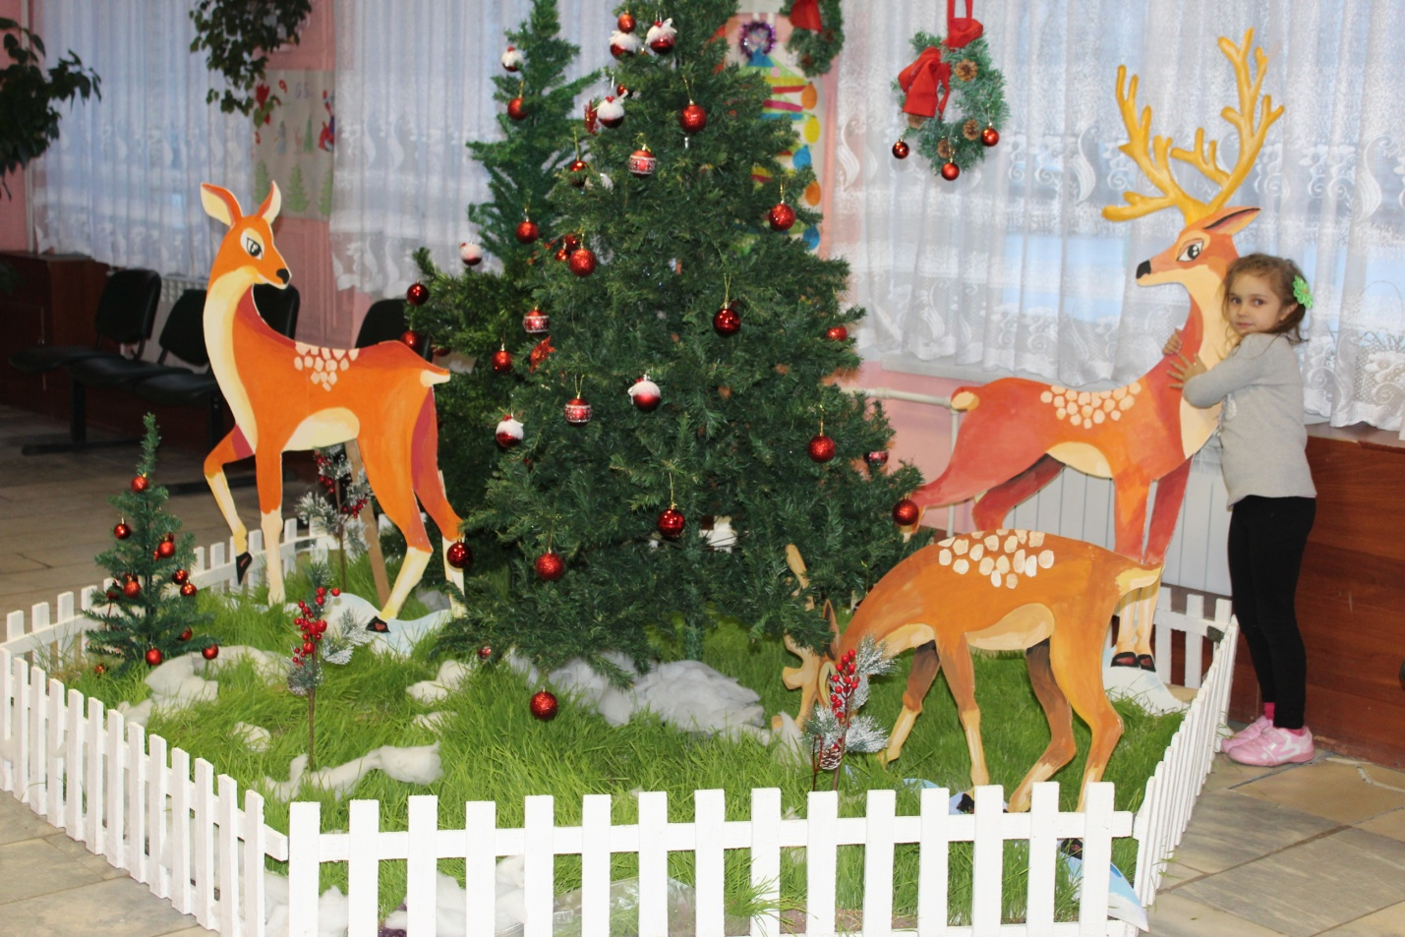
Я хочу начать свой доклад с маленькой притчи. В этой притче древнегреческий философ противопоставляет мотивы, которыми руководствуются работники, совершая одинаковый труд. Для одного такой труд – изнурительная обязанность; для другого – средство к существованию; для третьего – радость созидания… Поэтому, прежде всего, необходимо осознание полезности своего труда и осознание в потребности мотивов, побуждающие учителя к самообразованию.
Моя тема самообразования – это развитие и коррекция познавательных процессов у детей с особыми образовательными потребностями посредством творчества.
Путем творчества реализуются познавательные интересы детей.Это способствует развитию их восприятия, мышления, обеспечивает сенсорное развитие, даёт ребёнку возможность само выражаться, расширяет общий кругозор. Творческий поиск идей, замысла - это исключительно важный путь в процессе коррекционной работы.
(Где нашла свою интересную мысль)
Мой стаж работы в данной должности составляет около двух лет. Для повышения профессионального уровня и реализации творческого потенциала администрация «Новомосковского центра образования» в октябре 2018 года я порекомендовала мне принять участие в региональном конкурсе профессионального мастерства «Мое призвание – дефектолог- 2018».
Конкурс способствовал:
- выявлению талантливых учителей - логопедов учителей-дефектологов;
- повышению престижа труда учителей-логопедов и учителей-дефектологов;
- распространению педагогического опыта лучших учителей-логопедов и учителей-дефектологов Тульской области.
Для меня участие в конкурсе – это путь к самообразованию, приобретается опыт поиска и систематизации наиболее эффективных способов работы, взгляд на свою деятельность со стороны, обмен опытом и общение с интересными и творческими людьми.
В итогепроводишь анализ, и самоанализ поднимаешь планку, а значит, растешь, узнаю сама и детей легче направлять, когда ориентируешься в современных технологиях. Это дает шанс выиграть в будущем,не останавливаться, поверить в себя.
Я считаю себя творческим человеком, поэтому всегда нахожусь в поиске, так как творчество – это необходимое условие для самообразование учителя- дефектолога.
Региональный конкурс подогрел во мне интерес создать, что-то новоедля развития познавательных процессов детей посредством творческой деятельности. Просмотрев различные сайты в интернет ресурсах, я увидела как можно творчески оформить холл, кабинеты детского учреждения и решила создать «Новогоднюю композицию».
(Что разработала сама.)
Исходя из проблем детей, я понимала, что наша коррекционно-творческая работа должна быть совместной: учащихся и учителей.
Разработала план для воплощения задуманного сюрприза:
Первое. Композиция должна быть большая и установлена в фойе школы – это создаст обстановку общей радости, хорошего настроения в преддверии новогодних праздников.
Второе. Присутствие елки. Так как одна новогодняя елка добавляет 100 баллов к новогоднему настроению, значит, у нас должно быть две елки.
Третье. Олени – ассоциируются с Солнцем, восходом, светом. Из-за сходства оленьих рогов с ветвями образ оленя связан с Древом жизни.Это благоприятный символ для Нового года.
Четвертое. Декоративный деревянный забор вокруг нашей «Подарочной композиции».
Пятое условие. Новогодние веночки. Они символизируют нарастающее ожидание Нового года и Рождества.
Шестое.Растущая живая трава, которая должна занимать все свободное пространство на полу композиции.
Шестого декабря 2018 года я с логопедом, Еленой Анатольевно Галимовой, и ребятами своих коррекционных групп посеяли пшеницу на обычные шерстяные одеяла, укрыли полиэтиленовой пленкой, для удержания влаги, в так называемой «почве» и хорошего прорастания зерна. Для засевания нам потребовалось три одеяла и ведро пшеницы. Через два дня пшеница дала всходы, и ученики сами поливали и ухаживали за этим полем зеленой травы. Было приятно наблюдать радость и восторг ребят школы, которые приходили смотреть, как растет и поднимается трава. Дети гладили ее и даже пробовали на вкус. При выращивании травы мы использовали два кабинета. Кабинет дефектологии и логопедии. Это был очень долгий и трудоемкий процесс, так как детям приходилось ухаживать и поливать периодически нашу летне-зимнюю поляну. Можно с уверенностью сказать, что это был мастер-класс для ребят в течение всего декабря.
Татьяна Алексеевна Кормильцева, учитель технологии, с девочками изготовили бордовые ленты разной длины для укрепления на них новогодних веночков.
Васин Леонид Вячеславович, учитель технологии, показал ребятам мастер -класс по изготовлению новогодней елки. В итоге учитель с детьми сделали дополнительную елку.
Геннадий Семенович Борисов, учитель технологии, провел своим ребятам мастер-класс по изготовлению декоративного забора. Ученики получали задание от учителя и брались за работу: отпиливали, приколачивали, красили.
Жукунов Николай Яковлевич, учитель рисования, провел супер мастер-класс. Под руководством педагога было изготовлено семейство оленей. Делали эскизы, вырезали лобзиком, раскрашивали оленей акриловой краской и гуашью.
Пользуясь, случаем хочу поблагодарить всех педагогов, которые с удовольствием приняли участие, внесли коррективы, добавили что-то свое в изготовлении «Новогодней композиции» и в итоге все, включая взрослых, смогли полюбоваться совместным детищем.
(Результативность.)
Семнадцатого декабря «Новогодняя композиция» была установлена в фойе школы.
Мы задействовалиобучающихся в процессподготовки, изготовления и установки композиции.
Цель даннойработызаключалась в том, чтобы развить способности восприятия, наглядно-образного мышления, воображения, фантазии, внимания, наблюдательности, сформированности навыков трудовой деятельности учащихся с особыми образовательными потребностями путем творчества. Каждая деятельность бессмысленна, если в ее результате не создается некий продукт, или нет каких-либо достижений.
В итоге совместного творчества учителей и ребят получился неожиданный сюрприз для всех.Масса удовольствия и положительных эмоций. Благодарственные слова коллег и детей.
Безусловно, участие в конкурсе отнимает много времени и сил, но я считаю, что для самообразования надо выбирать именно конкурсы, к которым готовишься не один день. Даже в случае поражения, это не будет таковым, поскольку приобретаешь опыт.

В заключение моего доклада хочу представить Вам календарь мероприятий региональных конкурсов института повышения квалификации и профессиональной переподготовки работников образования Тульской области. Планирую принять участие сама и Вам советую! Подробнее с условиями конкурса Вы можете ознакомиться на сайте института.

Желаю всем участвовать в конкурсах!
Желаю всем успехов!

Цель коррекционной работы - развить способности восприятия, наглядно-образного мышления, воображения, путем творчества

